1 Классификация ошибок в информационных системах.
ПРИМЕЧАНИЕ метрологию надо знать и любить. Еще основы теории вероятности. Статистика-сила.
Ошибка – событие, которое не соответствует НАЗНАЧЕНИЮ воздействий .
Допустимая- не влияет на результат,
недопустимая - влияет на результат (брак),
фатальная – вызывает аварию.
Факты способствующие возникновению ошибок:
А)Человеческий фактор:
- Неправильно вводятся данные
- Неправильно установлены настойки
- Скорость обработки информации низка на реакцию реагирования на события.
Б) Эксплуатационный фактор:
- Износ оборудования;
- Снизилось качество информационных каналов ;
- Снизилось качество исполнительных механизмов
- Температурное несоответствие эксплуатации
- Условия несоответствия по эксплуатации давлению, влажности, вибрации, ЭМП;.
- Нехватка оперативной памяти;
- Нехватка места на информационном носителе.
Трубка точности
Промах грубый

промах
Максимальная погрешность

Математическое ожидание

Если брать аналоговый сигнал, то существует допустимая погрешность, которая регламентируется классом точности информационного канала.
РЕЗУЛЬТАТ ± допустимая погрешность = мат. ожидание.
Σ Результат /n > мат. ожидание + допустимая погрешность => промах;
Σ Результат /n < мат. ожидание - допустимая погрешность => промах;

- Способы борьбы с ошибками аналоговой информации:
А) использовать статистический отчёт отсеивая промахи;
Б) использовать статистический отчет не отсеивая промахи;
Если РЕЗУЛЬТАТ больше математического ожидания вне допустимой погрешности, то промах.

Для обеспечения оперативно выявления АВАРИИ = СБОЯ используют ДВА КАНАЛА.
АК
Реле
уровня
Дт1
Дт2

Если данные ДТ1-ДТ2 > больше установленного значения реле уровня, то реле уровня срабатывает и высвечивается АВАРИЯ.
Если данные ДТ2-ДТ1 > больше установленного значения реле уровня, то реле уровня срабатывает и высвечивается АВАРИЯ.

Мажоритарный метод выявления ошибок с выявлением сбойного информационного канала
АК
Дт1
АК
L3
L1
Дт2
АК
L2
Дт3

Если Дт1 неисправен то горит L1 и L3
Если Дт2 неисправен то горит L1 и L2
Если Дт3 неисправен то горит L2 и L3
Дт1

Дт2

АК

Ввод коррекции для устранения ошибки или уменьшения

вариант а)

вариант б)

вариант с)

Например: Термадат или ТРМ

Датчике должны и прочие средства измерения проходить поверку.
1раз в гож аналоговые.
1 раз в 3 года цифровые.

ПОВЕРКА : На вход подают контрольный сигнал - и на выходе смотрят расхождение c показаниями.

На уровне проектирования

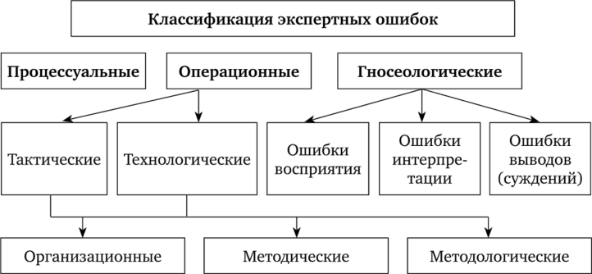

Эргономика востребована там, где создаются сложные
эргатические системы, где риски, связанные с
человеческой ошибкой, особенно велики:
· Транспорт ; · Индустриальное производство ·; Военная техника;
· Крупные вычислительные комплексы · Финансы;
· Атомная энергетика ; · Авиация и космонавтика;
· Архитектура ; · Системы управления;
· Крупные организации; Пищевая, нефтяная, химическая промышленность.

По источнику возникновения
Некоторые источники ошибок в информационных системах:
- Внутренние — ошибки проектирования, алгоритмизации, программирования, ошибки в документации.
- Внешние — ошибки пользователей, сбои и отказы аппаратуры, искажение информации в каналах связи, изменения конфигурации системы.

- Для обеспечения потери информации вводят контрольную сумму и если сумма контрольная не совпадает с расчетной суммой потока , то идёт снова запрос на повтор транзакции.
Обеспечения контроля:
  - разрушающий – создание условий для выявления предела функционирования и целостности ;
  - неразрушающий контроль – обеспечение целостности , но на основе поведения становится понятно пригодность изделия и отсутствие брака.
- В АСУ П.
Для баз хранения и для отчётности используют оперативный учёт и двойной учет по АКТИВУ и ПАССИВУ.

